В одном волшебном саду росли самые разные растения: зерновые, корнеплоды, овощи, фрукты, бахчевые и хвойные культуры. Каждое утро садовник приходил в сад и ухаживал за своими растениями. Но однажды он заметил, что некоторые растения стали выглядеть больными и слабыми. Он начал искать причину и обнаружил, что в саду появились грызуны!

Грызуны начали поедать корни и листья растений, что приводило к их ослаблению и даже гибели. Садовник понял, что нужно срочно принимать меры, чтобы защитить свой сад.

Вопрос: Что может сделать садовник, чтобы защитить свой сад от грызунов и сохранить здоровье растений?

Для борьбы с грызунами можно использовать следующие методы:

1. Физические: использование ультразвуковых отпугивателей.

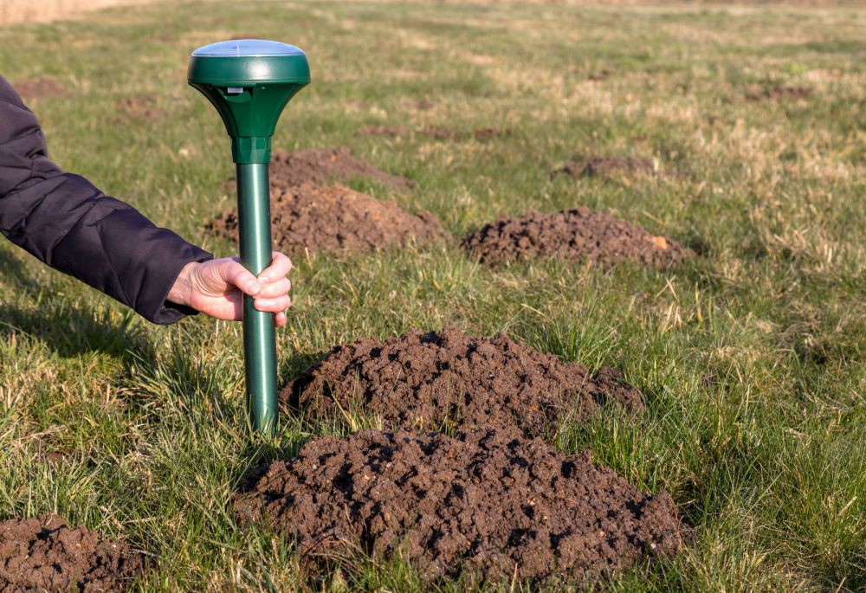

1. Химические: применение сильно пахнущих предметов, запах которые неприятны, химических средств..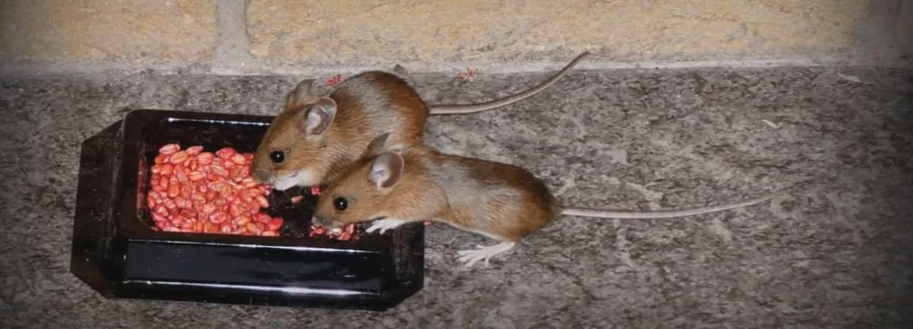
2. Механические: использование мышеловок.

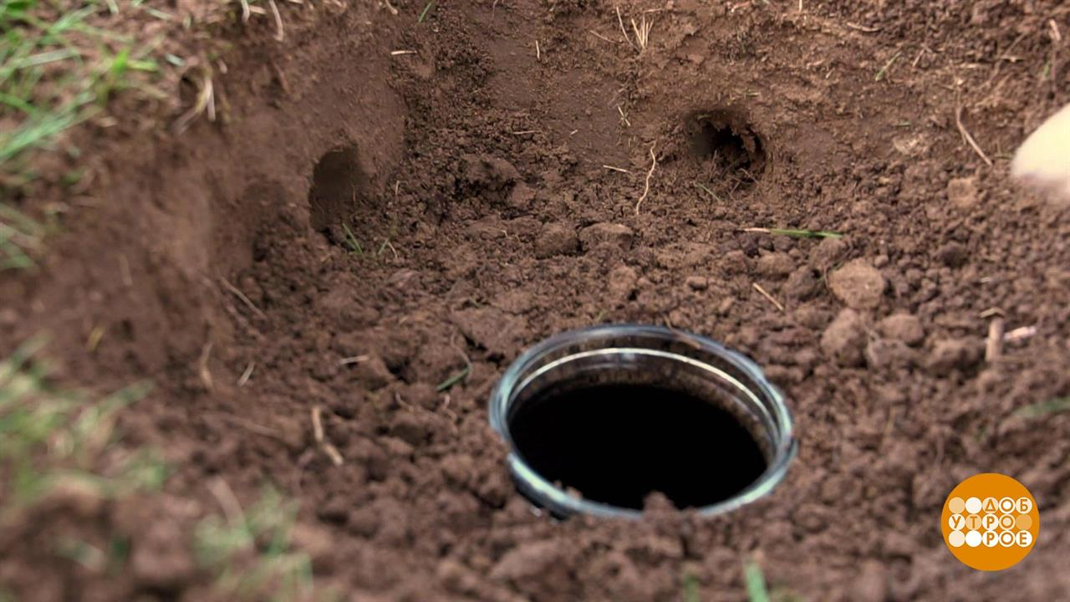

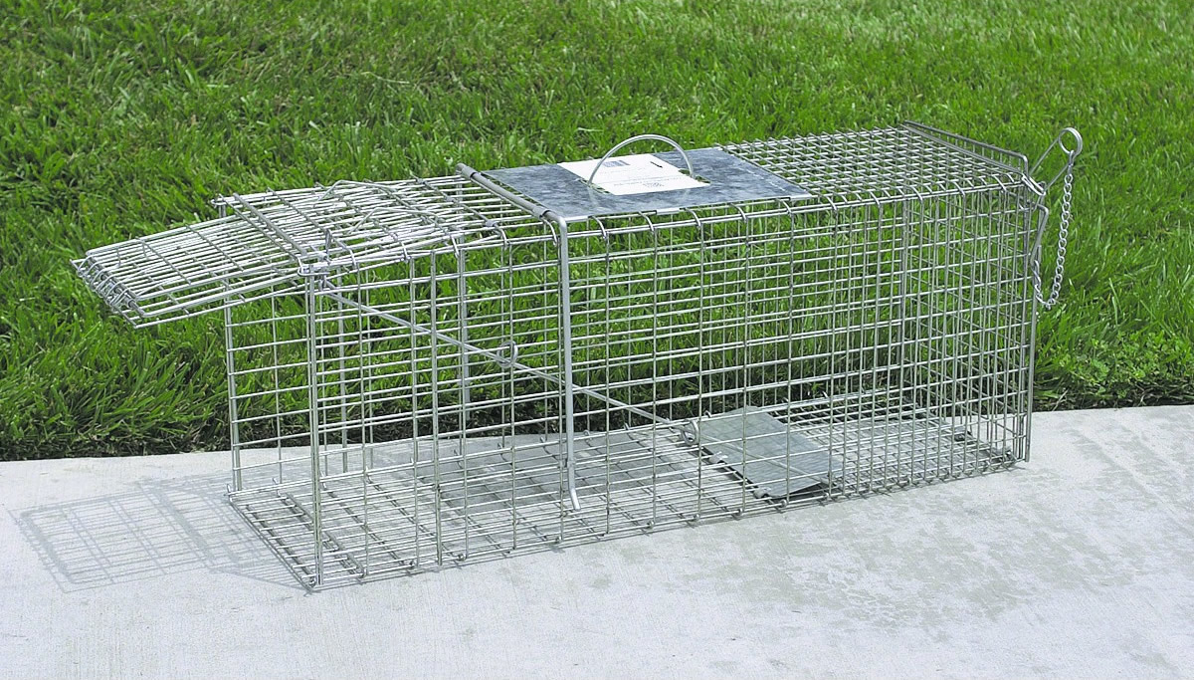

1. Биологические: использование кошек, ежей и других животных для истребления вредителей.

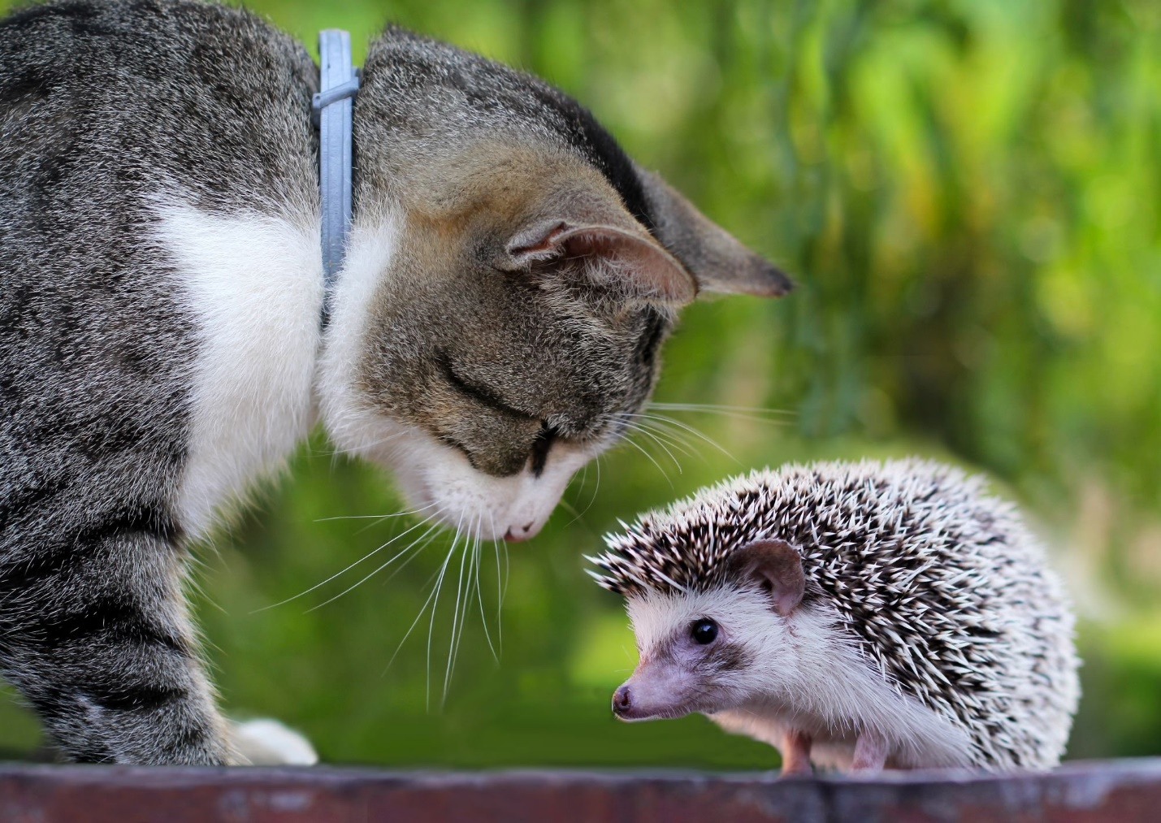

Неправильные картинки

